

**МИНОБРНАУКИ РОССИИ**

**федеральное государственное бюджетное образовательное учреждение**

**высшего образования**

**«Московский государственный технологический университет «СТАНКИН»**

**(ФГБОУ ВО «МГТУ «СТАНКИН»)**

Кафедра: Инструментальная техника

и технологии формообразования

КУРСОВАЯ РАБОТА ПО ДИСЦИПЛИНЕ

|  |
| --- |
| Инструментальные системы |
|  |

|  |  |  |  |  |  |
| --- | --- | --- | --- | --- | --- |
| Выполнил ст. гр. | МДБ-17-04 | |  |  | Сладковский И.С. |
|  | |  | | *подпись* | |
| Проверил: | | | |  | Романов В.Б. |
|  | |  | | *подпись* | |
|  | | Москва 2019 | | | |

**Задание:** разработать инструментальную наладку для обработки деталииз стали (рис. 1) на токарном станке с ЧПУ мод. 16А20ФЗ.

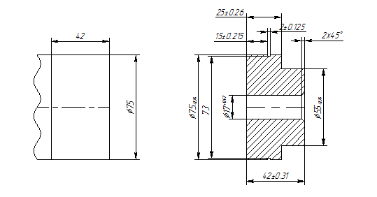

Рис.1

**Технические характеристики станка**

Станок токарный с ЧПУ модели 16А20ФЗ (рис. 2) предназначен для токарной обработки в полуавтоматическом режиме наружных и внутренних поверхностей деталей типа тел вращения со ступенчатым и криволинейным профилем различной сложности. Станок может оснащаться системой ЧПУ и электроприводами, как отечественного производства (N0210), так и производства зарубежных фирм Siemens, Fagor, Heidenhain, FANUC. Область применения станка: мелкосерийное и серийное производство.

Инструментальные блоки устанавливаются в револьверной головке станка, в которой предусмотрены цилиндрические отверстия (для подсистемы вспомогательного инструмента с цилиндрическим хвостовиком и лыской VDI, на которой имеются рифления по ГОСТ 24900-81).

Технические характеристики станка модели 16А20ФЗ:

|  |  |
| --- | --- |
| Класс точности станка | П |
| Наибольший диаметр изделия, устанавливаемого над станиной | 500мм |
| Наибольший диаметр обрабатываемого изделия: |  |
| над станиной | 320мм |
| над суппортом | 200мм |
| Наибольшая длина обрабатываемого изделия, в зависимости от |  |
| применяемой инструментальной головки: |  |
| при 6-позиционной головке | 900мм |

|  |  |
| --- | --- |
| при 8-позипионной головке | 750мм |
| при 12-позиционной головке | 850мм |
| Наибольшая длина устанавливаемого изделия в центрах | 1000мм |
| Диаметр цилиндрического отверстия в шпинделе | 40/50/60мм |
| Наибольший ход суппорта: |  |
| Поперечный | 210мм |
| продольный | 905мм |
| Максимальная рекомендуемая скорость рабочей подачи: |  |
| продольной | 2000мм/мин |
| поперечной | 1000мм/мин |
| Количество управляемых координат | 2 |
| Количество одновременно управляемых координат | 2 |
| Точность позиционирования | 0,01мм |
| Повторяемость | 0,003мм |
| Диапазон частот вращения шпинделя | 20- |
|  | 2500об/мин |
| Максимальная скорость быстрых перемещений: |  |
| Продольных | 15м/мин |
| поперечных | 7,5м/мин |
| Количество позиций инструментальной головки | 8 |
| Мощность привода главного движения | 11кВт |
| Суммарная потребляемая мощность | 21кВт |
| Габаритные размеры станка: |  |
| длина | 3700мм |
| длина (с транспортером стружкоудаления) | 5160мм |
| ширина | 2260мм |
| высота | 1650мм |
| Масса станка (без транспортера стружкоудаления) | 4000кг |
| Род тока питающей сети | переменный |
|  | трёхфазный |
| Напряжение | 380В |
| Частота тока | 50Гц |

Особенности конструкции станка:

* высокоточный шпиндель с отверстием 50 мм (по заказу — 40 мм);
* мощный привод главного движения, включающий главный двигатель 11 кВт и шпиндельную бабку, обеспечивающий наибольший крутящий момент на шпинделе до 800 Нм;
* жесткая инструментальная головка;
* термообработанные шлифованные направляющие станины, обеспечивающие длительный срок службы и повышенную точность обработки; надежная защита шариковинтовых пар;
* безопасное с современным дизайном ограждение зоны резания.
* Базовое исполнение станка:
* станина в сборе;
* комплект вспомогательного инструмента для 8-ми позиционной инструментальной головки;
* комплект режущего инструмента;
* центр упорный 7032-35 Морзе 5ПТ ГОСТ 13214-79;
* центр вращающийся высокооборотный СИЗ-7032-0685;
* комплект инструмента для обслуживания станка.

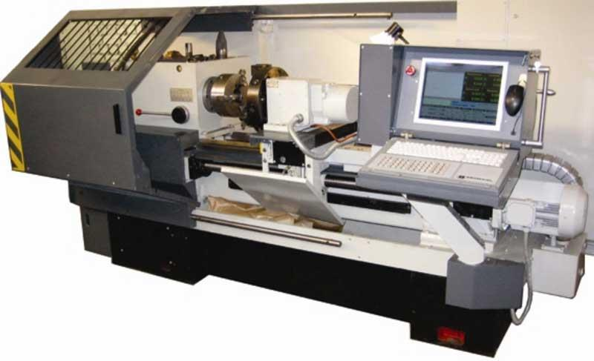

Рис. 2. Общий вид станка 16А20Ф3

**Технологический процесс обработки заготовки**

Последовательность обработки заготовки:

Табл. 1

|  |  |
| --- | --- |
| № перехода | Содержание перехода |
| 1 | Подрезка торца , выдерживая размер L1=42мм и D1=75мм |
| 2 | Обтачивание наружной поверхности, выдерживая размеры: D1=75м на длину L2=25 и D4=55мм на длину L1-L2=17мм |
| 3 | Сверление отверстия D3=17мм на проход |
| 4 | Точение канавки на длине L3=20мм, шириной L4=2мм и глубиной от поверхности D1-D2=2мм |
| 5 | Точение внутренней и наружной фаски фаски 2x45° |
| 6 | Отрезка детали на L1 и D1 |

Для каждого из переходов необходимо определить режущий и вспомогательный инструменты. Их выбираем по справочникам или каталогам фирм-производителей инструмента. Выберем режущий и вспомогательный инструмент по каталогу фирмы “SANDVIK CORMANT” [1].

**Выбор режущего инструмента**

**Выбор режущего инструмента для операции №1, №2**

Для подрезки торца и наружной обработки детали применяем проходной упорный резец PCLNL 2525M16 с механическим креплением ромбической пластины CNMG160612 с углом при вершине 80° из твердого сплава. Резец имеет угол в плане φ=95°, что позволяет осуществлять данную обработку.

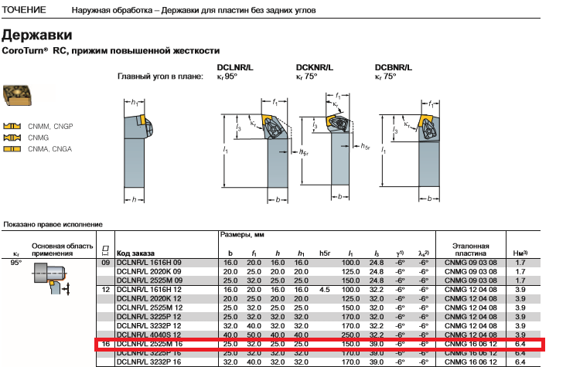

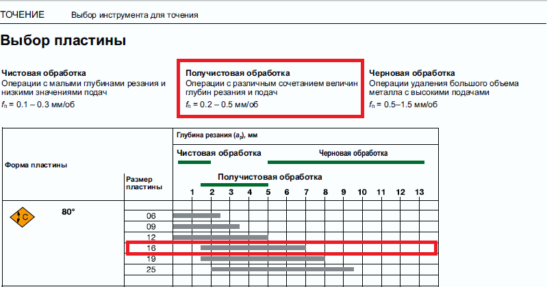

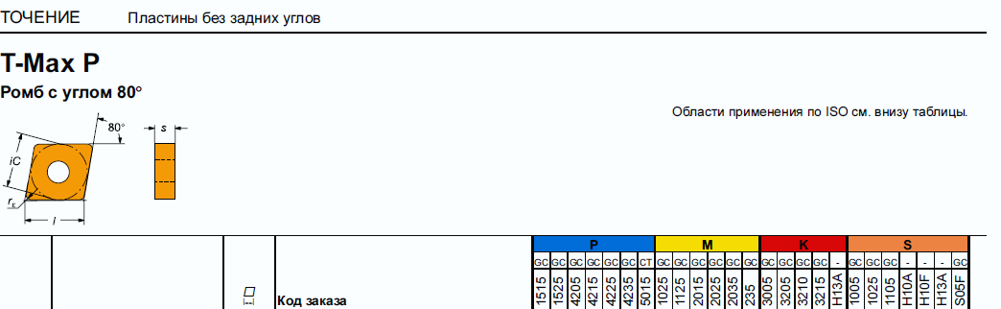

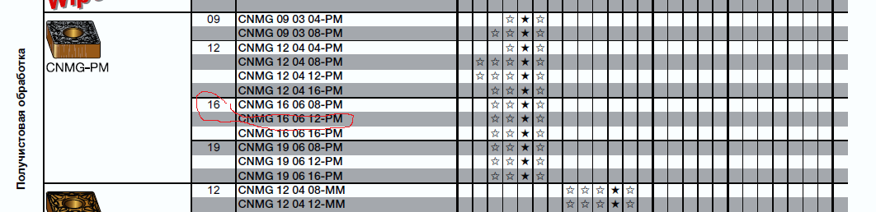

**Выбор режущего инструмента для операции №3**

Для просверливания внутреннего отверстия D=17 мм выберем сверло CoroDrill®880, 3xDc, с цилиндрическим хвостовиком.

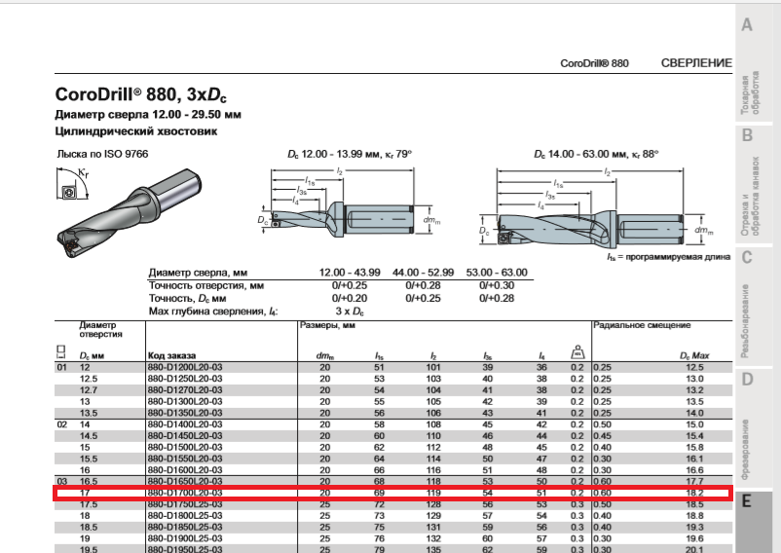

**Выбор режущего инструмента для операции №4**

Для точения канавки применяем резец CoroCut с пластиной CoroCut 123GM

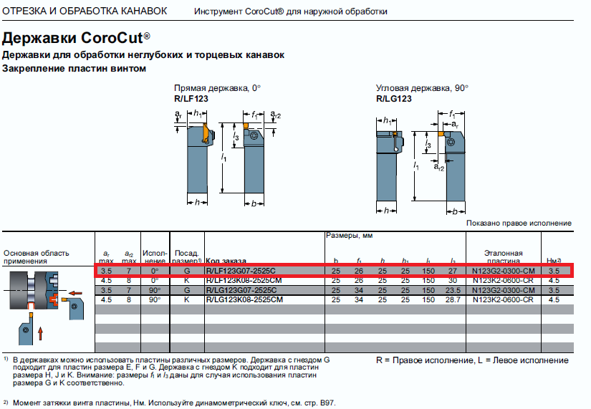

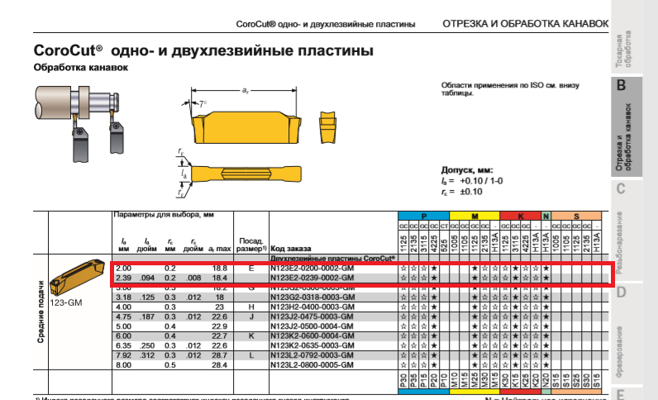

**Выбор режущего инструмента для операции №5.**

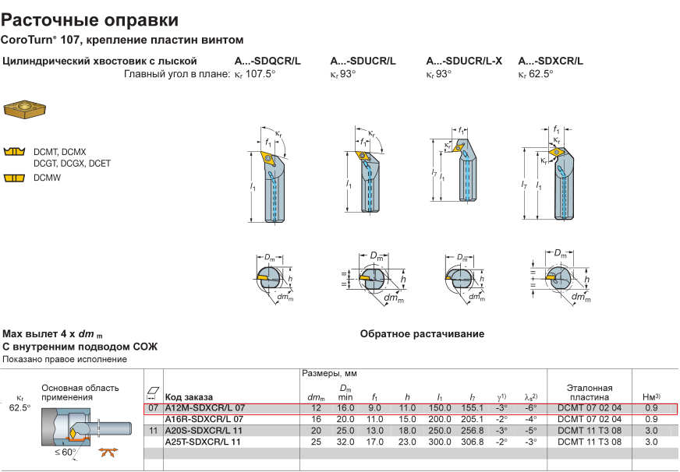

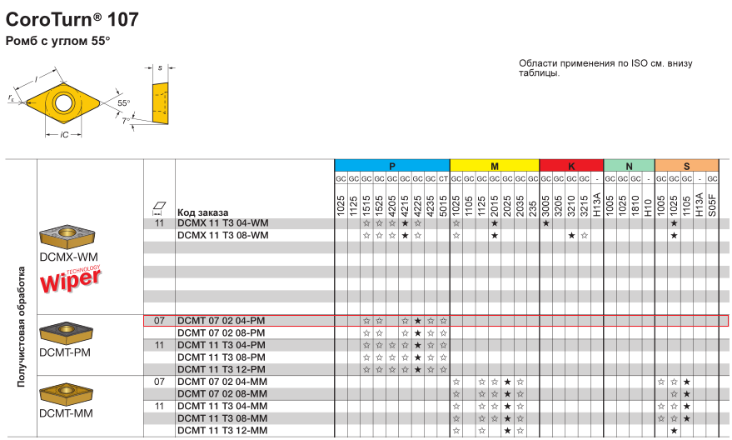

**Выбор режущего инструмента для операции №6**

Отрезку детали осуществляем с помощью отрезного резца NCDE25-2525R/L-FX41-35. Для отрезного резца выбираем пластину GX24-3E500N040-GD3

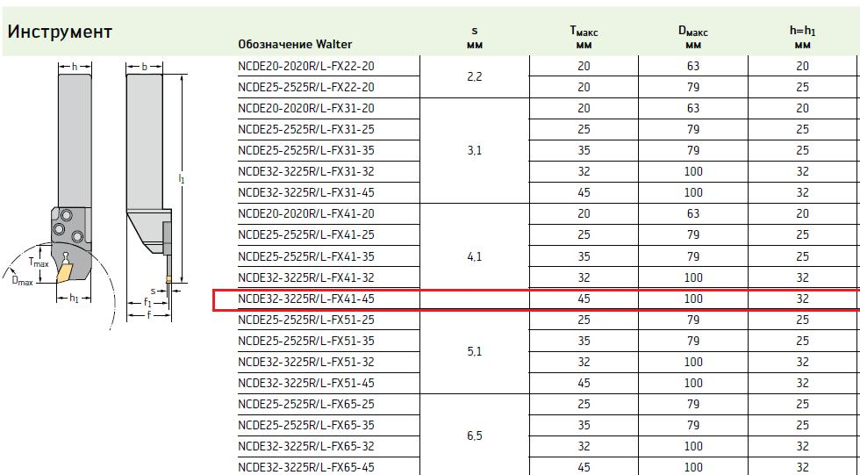

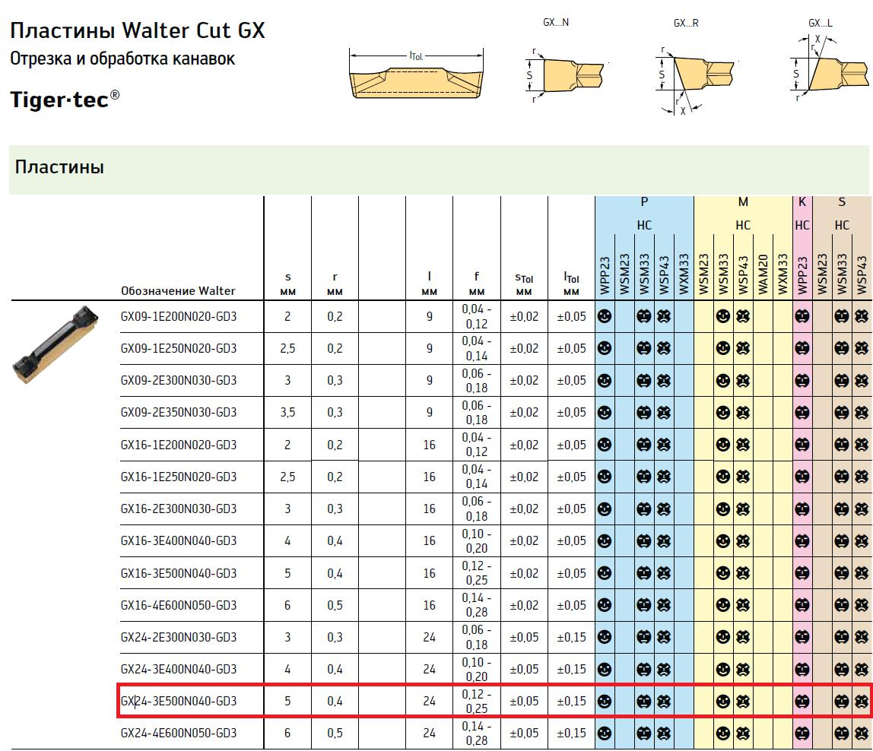

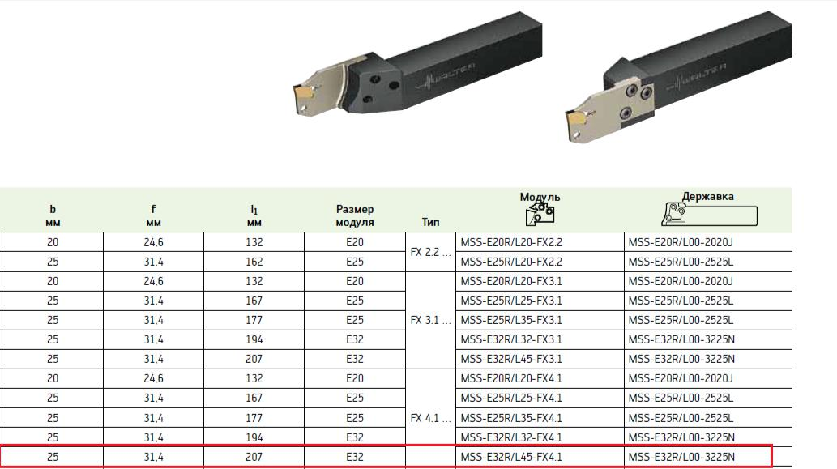

**Выбор вспомогательного инструмента**

Для компоновки инструментальных блоков на станках ЧПУ токарной группы с револьверной головкой применяется подсистема вспомогательного инструмента VDI с цилиндрическим хвостовиком и лыской, на которой имеются рифления.

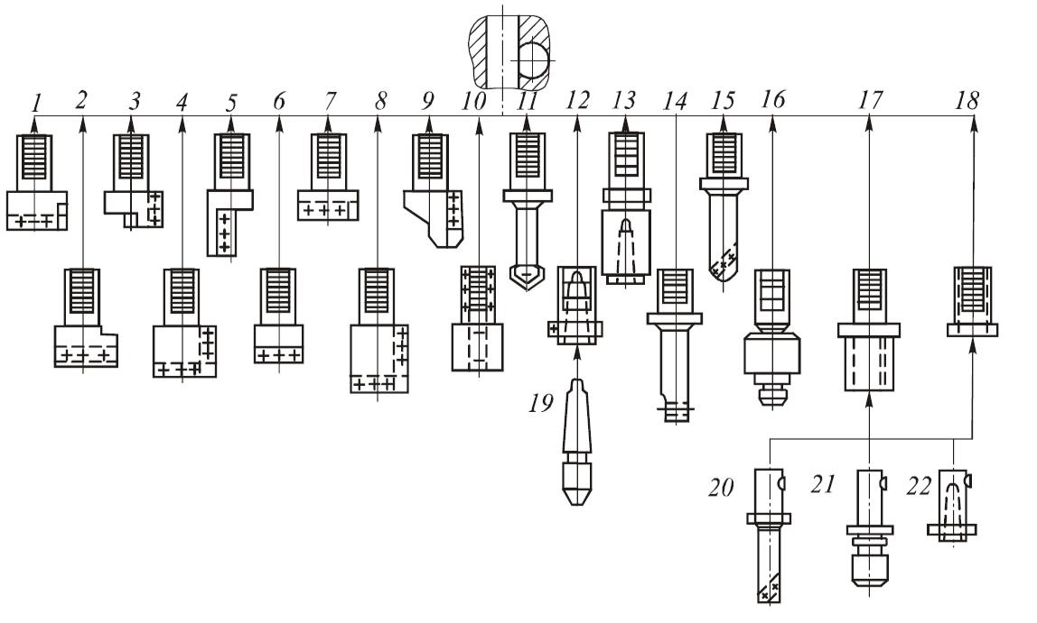

Рис. 11. Инструментальная система VDI для станков с ЧПУ токарной группы

Держатели с рифленой лыской крепятся клином в револьверных головках с базированием по цилиндрической поверхности и торцу. В головках держателей предусмотрены открытые или закрытые взаимно перпендикулярные пазы (рис. 11 поз. 1…9) для крепления резцов различных типов (проходных, отрезных и др.) с разной длиной державки и направлением относительно оси крепежного отверстия. Резцедержатели имеют правое и левое исполнение и применяются в зависимости от расположения револьверной головки и направления вращения шпинделя. Переходная втулка 10 позволяет закреплять режущий инструмент или вспомогательные элементы круглого сечения диаметром 16…40 мм. Для обработки отверстий используется перовое сверло 11 с непосредственным креплением в держателе. В вариантах 12 и 13 предусмотрены отверстия с конусом Морзе для крепления трехкулачкового патрона 19 и режущих инструментов осевого типа (сверла, зенкеры, развертки и т.п.). Растачивание отверстий можно производить либо резцами, закрепляемыми в резцедержателях 1…9, либо с помощью расточных оправок 14, 15. Вариант 16 может использоваться для крепления метчиков М6…М27 в патроне. Варианты 17, 18 представляют собой переходные втулки со шпоночным пазом. Они позволяют крепить расточную борштангу 20, патрон для метчиков 21, концевые режущие

инструменты с укороченным конусом Морзе 22. Эти втулки являются связующим звеном со станками сверлильно-фрезерно-расточной группы.

Согласно структурной схеме на рис. 9 для установки выбранных режущих

инструментов выбираем следующий вспомогательный инструмент: резцедержатель (поз. 1 рис. 2) и переходную втулку (поз. 10 рис.2)

резцедержатель и переходную втулку.

Размеры вспомогательного инструмента с цилиндрическим хвостовиком выбираем по справочнику , согласно ГОСТ 24900-81 «Хвостовики державок цилиндрические для токарных станков с программным управлением» из условия размещения его в револьверной головке станка с цилиндрическими отверстиями диаметром 40мм.

**Выбор вспомогательного инструмента для операций №1, №2, №4 и №6**

Для токарной обработки торца, наружной поверхности и точением канавки применяют резцедержатель с цилиндрическим хвостовиком и перпендикулярным открытым пазом. 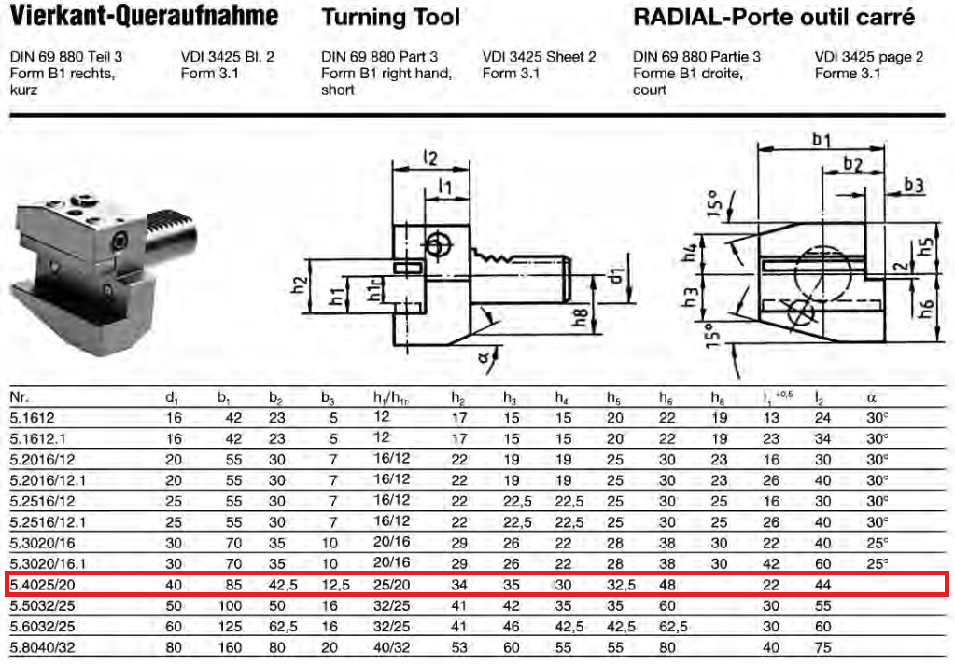

**Выбор вспомогательного инструмента для операций №3**

Для сверление применяем:

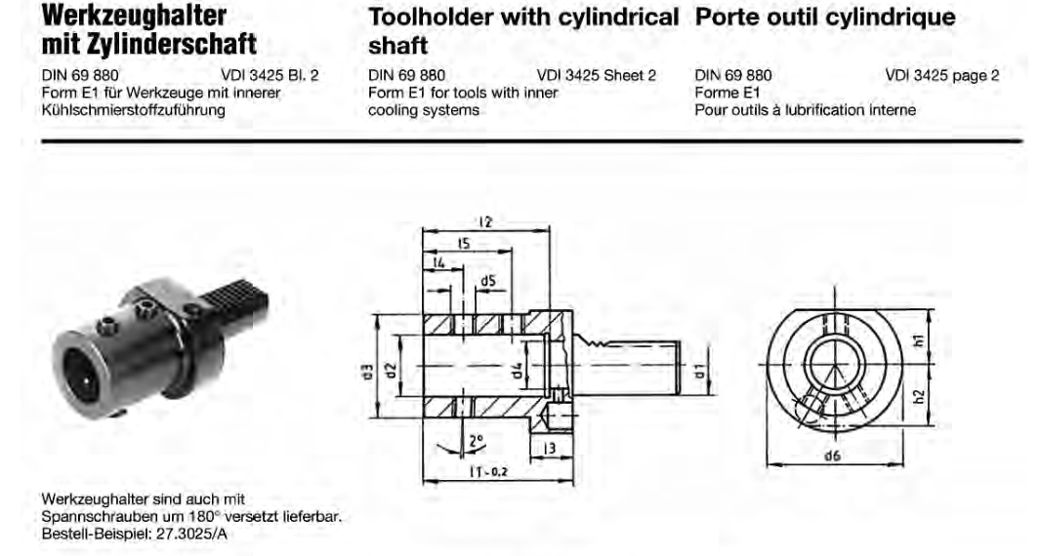

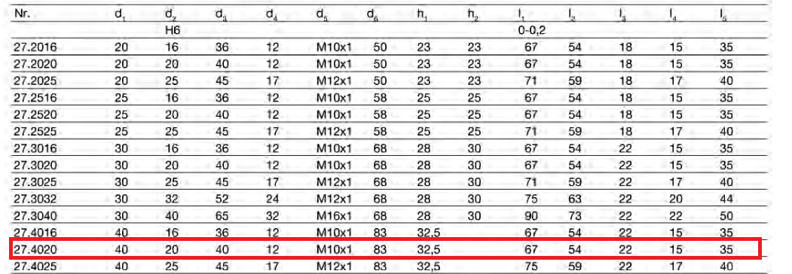

**Выбор вспомогательного инструмента для операций №5**

Для растачивания применяем:

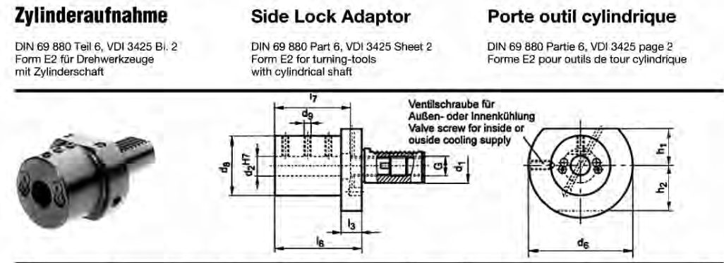





|  |  |  |
| --- | --- | --- |
| Операция | Режущие инструменты | Вспомогательные инструмент |
| 1 | Проходной упорный резец PCLNL 2525M16 с ромбической пластины CNMG160612 | Turning tool 5.4025/20 |
| 2 | Проходной упорный резец PCLNL 2525M16 с ромбической пластины CNMG160612 | Turning tool 5.4025/20 |
| 3 | Сверло CoroDrill®880, 3xDc | Toolholder with cylindrical shaft 27.4020 |
| 4 | резец CoroCut R/LF123 с пластиной N123G2 | Turning tool 5.4025/20 |
| 5 | резец по контуру T-MAXP хвостовик S…-PDUNR/L с пластиной DNMX 11-04-08-WM | Side lock Adapter 19.4020 |
| 6 | отрезного резца NCDE25-2525R/L-FX41-35 с пластиной GX24-3E500N040-GD3 | Turning tool 5.4025/20 |

# Расчет режимов резания

Для всех переходов техпроцесса необходимо определить режимы резания.

Переход №1

**«Обтачивание наружной поверхности D1=75мм на длине L1=43мм»**

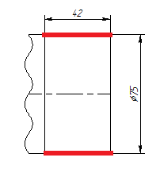

Рис.13. Обработка наружной поверхности.

Выбираем подачу **s0 = 0,98 мм/об**. Глубина резания **t = 1мм.** Период стойкости Т принимаем **Т=30 мин.** При расчёте режимов резания в качестве материала режущей части инструмента принимаем твёрдый сплав Т15К6.

**Скорость резания:**

**V=**

**Cv=350 m=0.2 y=0.35 x=0.15**

V=173,7*0,70=121,6 м/мин

**V=121,6 м/мин**

**Частота вращения:** n=(1000*V)/(π*D)

n=(1000*121,6)/(3,14*75)=516,3мин-1

**n=516,3 мин-1**

**Расчет силы резания:** Pz=10*Cp*tx*sy*vn*Kp

x=0.15, y=0.45, n=-0.15

Kp=Kmp*Kφp*KYp*Krp

Kp=1

Pz=10*300*1*0,980,45*121,6-0,15

**Pz=1446,9 Н**

**Расчет мощности резания:** N=Pz*V/(1020*60)

N=1446.9*121.6/1020*60=2.2кВт

**N=2.2 кВт**

**Расчёт основного времени обработки:** T = (L/n*S)*i

i=1-количество проходов

L=l+l1=42+1+=43 мм (табл. 2, стр.620 [4])

T=(44/516,3*0,98)*1= 0,09 мин

**T=0,09 мин.**

**«Обтачивание наружной поверхности D4=55 мм на длине L1-L2=17мм»**

**2 этапа**

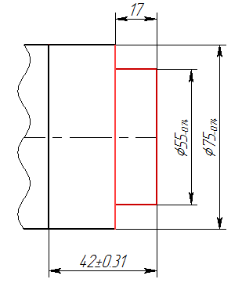

Рис.14. Обработка наружной поверхности.

**1 этап**

По карте 3, листу 1, стр.38 [3] выбираем подачу **s0 = 0,48 мм/об**. Глубина резания **t = 7 мм.** Период стойкости Т принимаем **Т=30 мин.** При расчёте режимов резания в качестве материала режущей части инструмента принимаем твёрдый сплав Т15К6.

**Скорость резания:**

**V=**

Cv=350 y=0.35

**V=178,9 м/мин**

**Частота вращения:** n=(1000*V)/(π*D)

n=(1000*125,3)/(3,14*75)=532,1 мин-1

**n=482,4 мин-1**

**Расчет силы резания:** Pz=10*Cp*tx*sy*vn*Kp

x=0.15, y=0.45, n=-0.15

Kp=Kmp*Kφp*KYp*Krp

Kp=1

Pz=10*300**0,480,45*125,3-0,15

**Pz=1144,3 Н**

**Расчет мощности резания:** N=Pz*V/(1020*60)

N=21*1*125,3/178,9=3,3 кВт

**N=3,3**

**Расчёт основного времени обработки:** T = (L/n*S)*i

i=1-количество проходов

L=l+l1=27,5+3+2=32,5 мм (табл. 2, стр.620 [4])

T=(32,5/532,1*0,48)*1= 0,18 мин

**T=0,18 мин.**

**2 этап**

Выбираем подачу **s0 = 0,48 мм/об**. Глубина резания **t = 7 мм.** Период стойкости Т принимаем **Т=30 мин.** При расчёте режимов резания в качестве материала режущей части инструмента принимаем твёрдый сплав Т15К6.

**Скорость резания:**

**V=**

Cv=350 y=0.35

**V=178,9 м/мин**

**Частота вращения:** n=(1000*V)/(π*D)

n=(1000*125,3)/(3,14*75)=532,1 мин-1

**n=482,4 мин-1**

**Расчет силы резания:** Pz=10*Cp*tx*sy*vn*Kp

x=0.15, y=0.45, n=-0.15

Kp=Kmp*Kφp*KYp*Krp

Kp=1

Pz=10*300**0,480,45*125,3-0,15

**Pz=1144,3 Н**

**Расчет мощности резания:** N=Pz*V/(1020*60)

N=21*1*125,3/178,9=3,3 кВт

**N=3,3**

**Расчёт основного времени обработки:** T = (L/n*S)*i

i=1-количество проходов

L=l+l1+l2=27,5+3+2=32,5 мм (табл. 2, стр.620 [4])

T=(32,5/532,1*0,48)*1= 0,18 мин

**T=0,18 мин.**

**«Подрезка торца»**

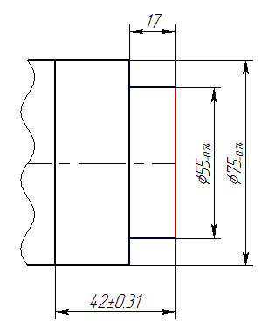

Рис.15. Подрезка торца.

Выбираем подачу **s0 = 0,98 мм/об**. Глубина резания **t = 1мм.** Период стойкости Т принимаем **Т=30 мин.** При расчёте режимов резания в качестве материала режущей части инструмента принимаем твёрдый сплав Т15К6.

**Скорость резания:**

**V=**

**V=173 м/мин**

**Частота вращения:** n=(1000*V)/(π*D)

n=(1000*121,1)/(3,14*75)=514,2 мин-1

**n=514,2 мин-1**

**Расчет силы резания:** Pz=10*Cp*tx*sy*vn*Kp

x=0,15, y=0.45, n=-0.15

Kp=Kmp*Kφp*KYp*Krp

Kp=1

Pz=10*300*1*0,980,45*121,1-0,15

**Pz=1446,9 Н**

**Расчет мощности резания:** N=Pz*V/1020*60

Поправочный коэффициент принимаем KN=1 (карта 24, стр.85, [5])

N=1446,9*121,6/1020*60=4,1 кВт

**N=4,1 кВт**

**Расчёт основного времени обработки:** T = (L/n*S)*i

i=1-количество проходов

L=l+l1=55+1=56мм

T=(56/514,2*0,98)=0,16 мин

**T=0,16 мин.**

Переход №2

**«Точение канавки D2 = 73 мм на длине L3 = 15 мм, шириной L4 = 2 мм».**

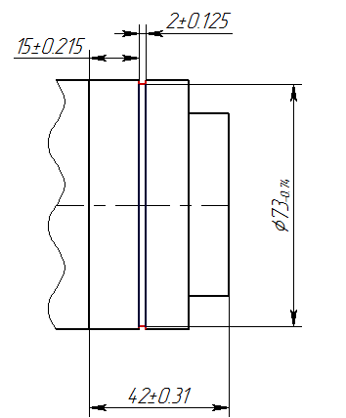

Рис.16. Точение канавки.

Выбираем подачу **s0 = 0,06 мм/об**. Глубина резания **t = 1 мм.** Период стойкости Т принимаем **Т=60 мин.** При расчёте режимов резания в качестве материала режущей части инструмента принимаем твёрдый сплав Т15К6.

**Скорость резания:**

**V=**

**V=531 м/мин**

**Частота вращения:** n=(1000*V)/(π*D)

n=(1000*531)/(3,14*75)=2100,5 мин-1

**n=2100,5 мин-1**

**Расчет силы резания:** Pz=10*Cp*tx*sy*vn*Kp

x=0.15, y=0.45, n=0

Kp=Kmp*Kφp*KYp*Krp

Kp=1

Pz=10*300*10,15*0,060,45*1960

**Pz= 845,8 Н**

**Расчет мощности резания:** N=Pz*V/(1020*60)

N=4,7*1*531/531=7,3 кВт

**N=7,3 кВт**

**Расчёт основного времени обработки:** T = (L/n*S)*i

i=1-количество проходов

L=l+l1=1+2=3 мм

T=(3/2100,5*0,06)=0,10 мин

**T=0,10 мин.**

Переход №3

**«Сверление отверстия D3=17 мм на проход».**

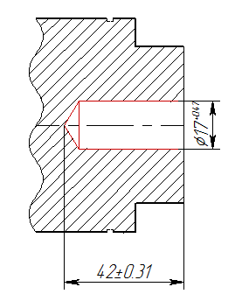

Рис.17. Сверление отверстия.

**D=17**

**t = 0.5D = 8.5**

**Сv=7**

**T=45**

**y=0.7**

**q=0.4**

**m=0.2**

**S0 =0.20 мм/об.**

**Скорость резания:**

V=Kv

V=31.3*Kv

**V=31.3м/мин.**

**Частота вращения:** n=(1000*32,7)/(3,14*17)=612,6 мин-1

**n=612,6 мин-1**

**Расчет мощности резания:** N=Mkp*n/9750

Mkp= 10*Cm*

Cm=0.0345; q=2; y=0.8;

Mkp=27.5

N=27.5*612.6/9750

**N= 1.72 кВт**

**Расчет основного времени обработки:** T = (L/n*S)

L=42

В данном случае l=43 мм, l1=8

T=(42/612.6*0,20)=0.34 мин

**T=0.34 мин.**

Переход №4

**«Обработка фаски 2x45°».**

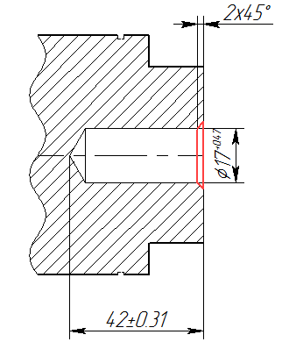

Рис.18. Обработка фаски.

Выбираем подачу **s0 = 0,32 мм/об**. Глубина резания **t = 1 мм.** Период стойкости Т принимаем **Т=60 мин.** При расчёте режимов резания в качестве материала режущей части инструмента принимаем твёрдый сплав Т15К6.

**V=**

**V=226,7м/мин**

**Частота вращения:** n=(1000*V)/(π*D)

n=(1000*226,7)/(3,14*75)=962,4мин-1

**n=962,4 мин-1**

**Расчет силы резания:** Pz=10*Cp*tx*sy*vn*Kp

x=0,15, y=0,45, n=-0,15

Kp=Kmp*Kφp*KYp*Krp

Kp=1

Pz=10*300*1*0,320,45*523-0,15

**Pz= 702,5 Н**

**Расчет мощности резания:** N=Pz*V/(1020*60)

Поправочный коэффициент принимаем KN=1 (карта 24, стр.85, [5])

N=5,7*1*523/523=2,6 кВт

**N=2,6 кВт**

**Расчёт основного времени обработки:** T = (L/n*S)*i

i=1-количество проходов

l1=2 (табл.3,стр.620 [4])

L=l+l1=2+1,4=3,4 мм

T=(3,4/462,4*0,32)=0,1 мин

**T=0,1 мин.**

Переход №5

**«Отрезка по D=76 мм на длине L=42 мм».**

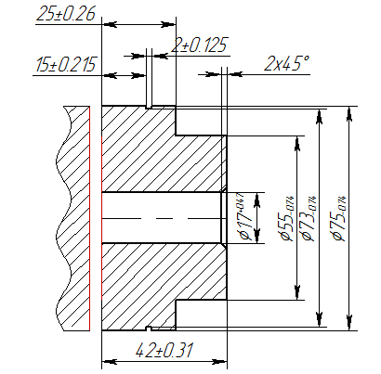

Рис.19.Отрезка детали.

Выбираем подачу **s0 = 0,12 мм/об**. Глубина резания **t = 75 мм.** Период стойкости Т принимаем **Т=60 мин.** При расчёте режимов резания в качестве материала режущей части инструмента принимаем твёрдый сплав Т5К10.

**Скорость резания:**

**V=**

**V=113,4 м/мин**

**Частота вращения:** n=(1000*V)/(π*D)

n=(1000*113,4)/(3,14*75)=481,2 мин-1

**n=481,2 мин-1**

**Расчет силы резания:** Pz=10*Cp*tx*sy*vn*Kp

x=0,15, y=0.45, n=0

Kp=Kmp*Kφp*KYp*Krp

Kp=1

Pz=10*408*750,15*0,120,45*1580

**Pz= 2702,3 Н**

**Расчет мощности резания:** N=Pz*V/(1020*60)

N=6*1*113,4/113,4=5 кВт

**N=5 кВт**

**Расчёт основного времени обработки:** T = (L/n*S)*i

i=1-количество проходов

l1=3 (табл.3,стр.620 [4])

L=l+l1+l2=37,5+3=40,5мм

T=(40,5/481,2*0,12)=0,7 мин

**T=0,7 мин.**

